Evidencia de pruebas ciclo 1

Test 2: Prueba de cargue de archivos

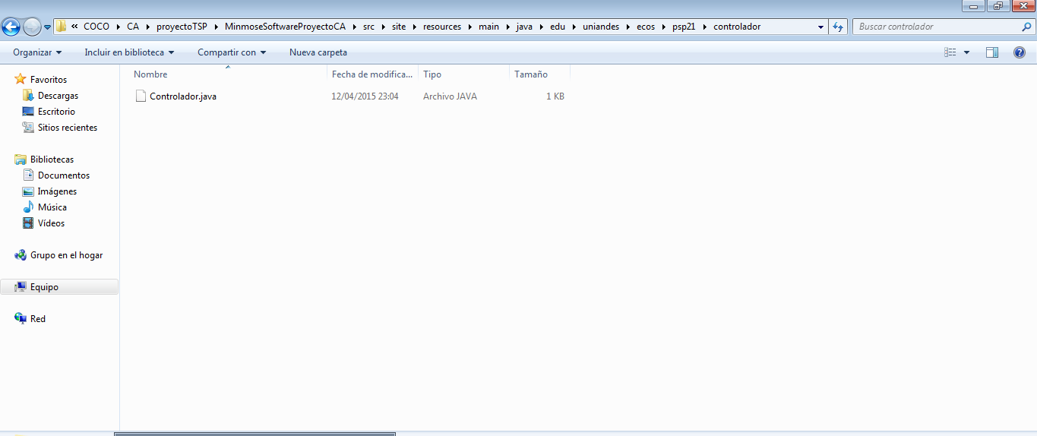

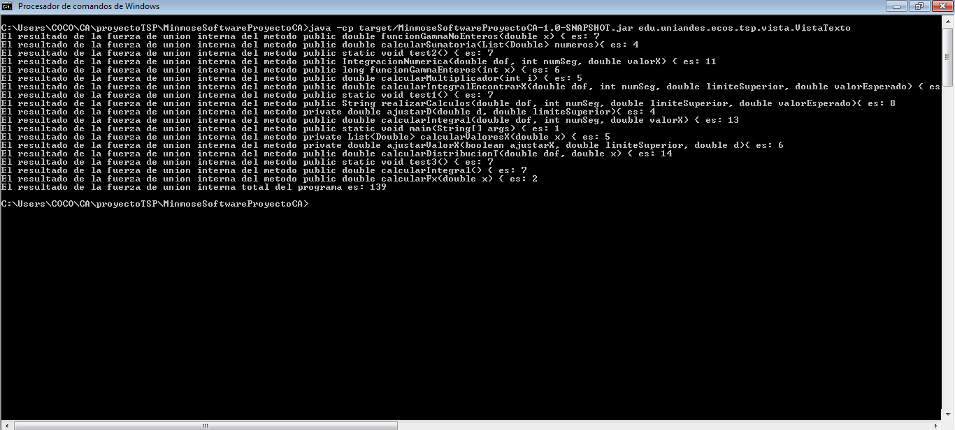

Resultado:Exitoso

Test 3: Prueaba con archivos sin extensión java

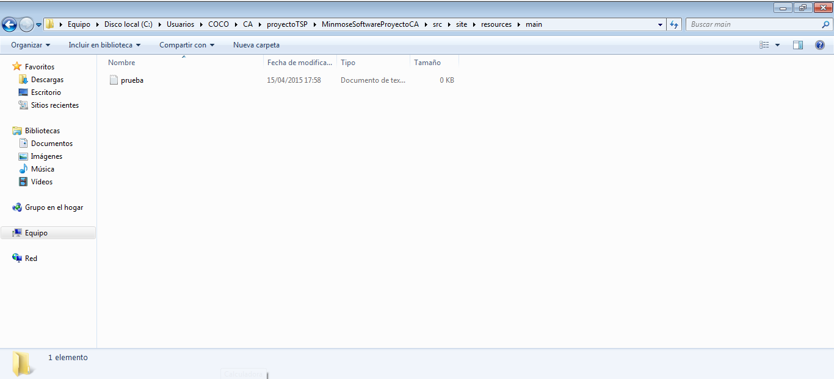

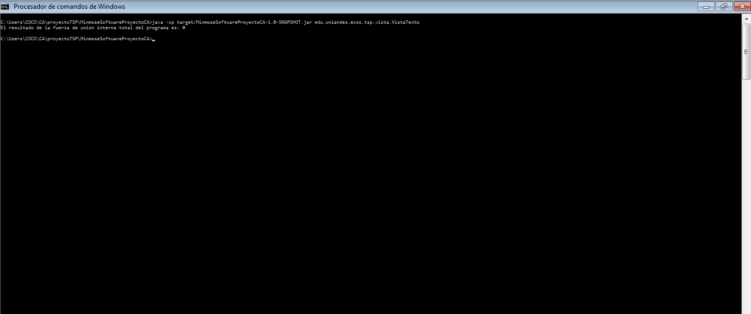

Resultado: Exitoso

Test 8: presentación de resultados

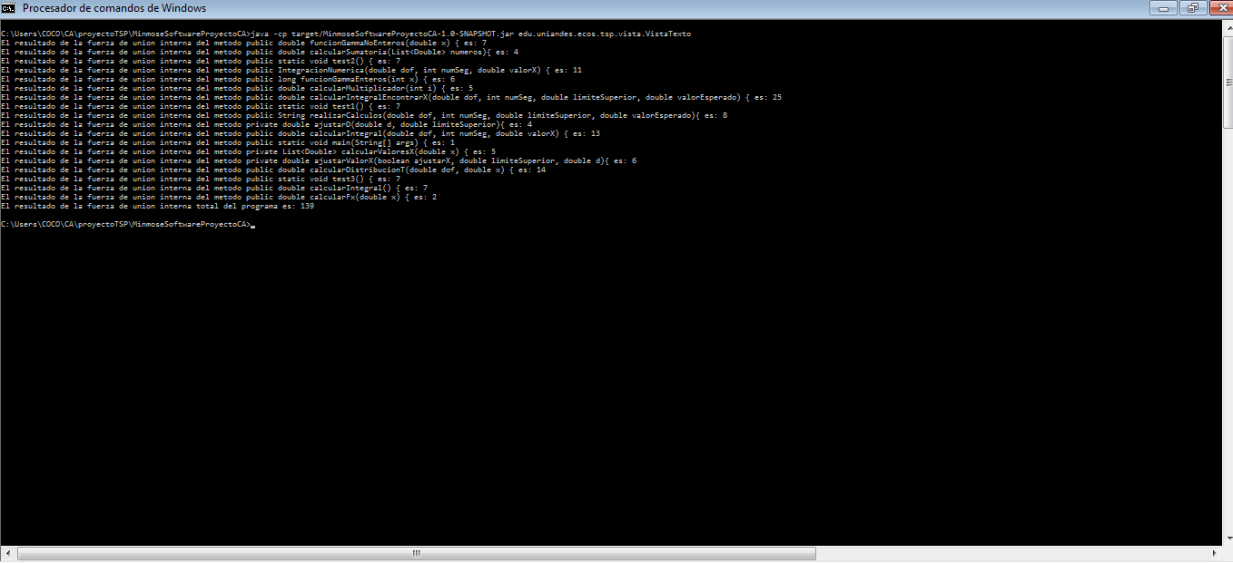

Resultado: Exitoso

Test 10: Presentacion de resultados

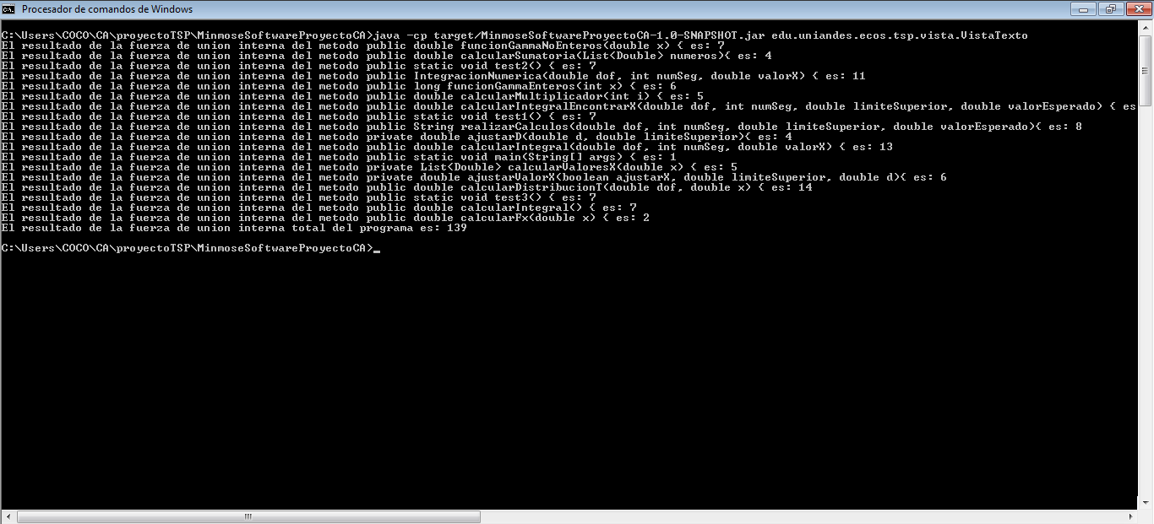

Resultado: Exitoso.

Test 14: package con maven

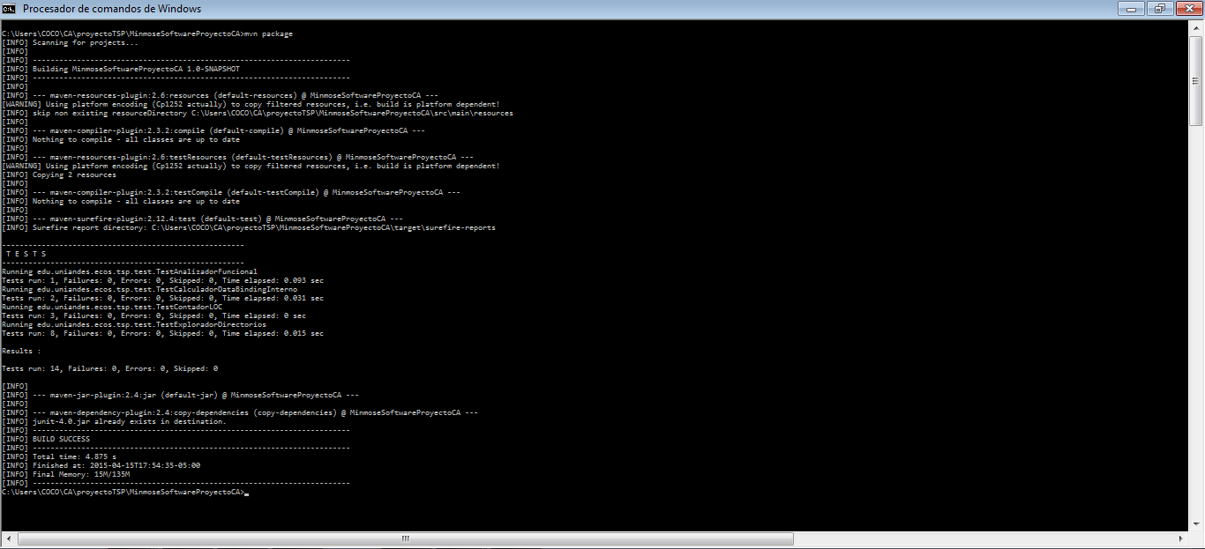

Resultado: Exitoso

Test 15. Clean and package con maven.

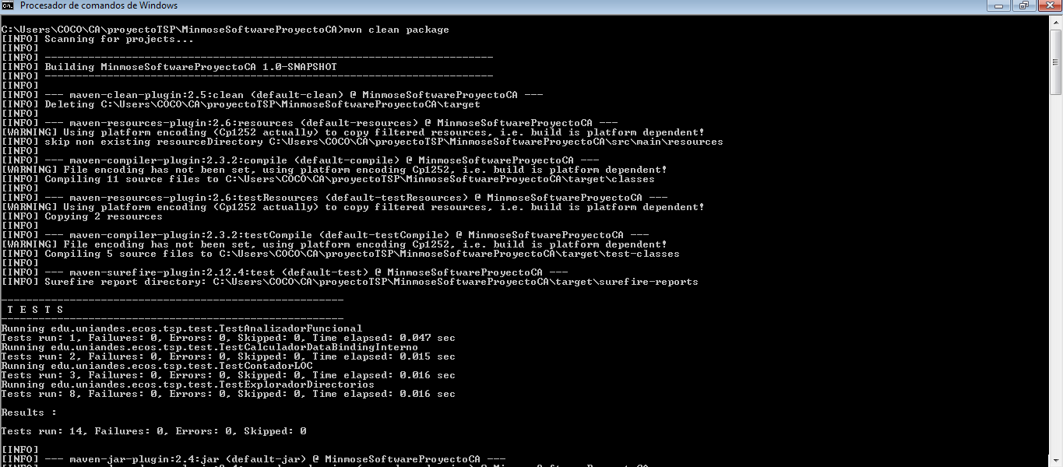

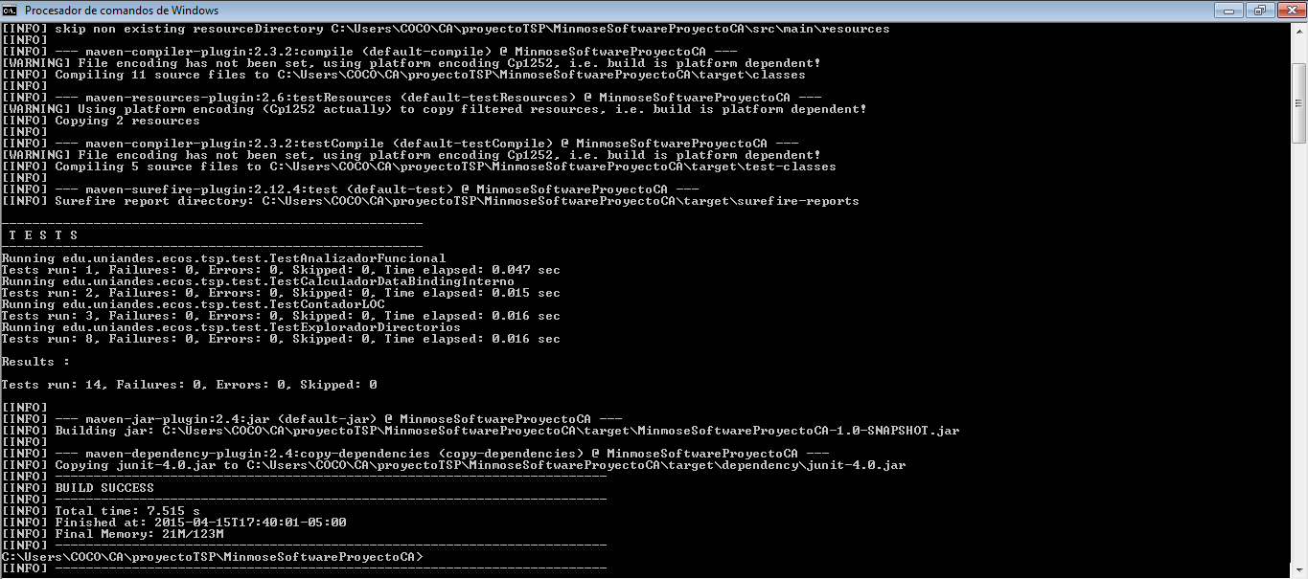

Resultado: Exitoso.